B. PAKUOTĖS LAPELIS

Pakuotės lapelis: informacija pacientui

Enstilar 50 mikrogramų/0,5 mg/g odos putos
kalcipotriolis/betametazonas

Atidžiai perskaitykite visą šį lapelį, prieš pradėdami vartoti vaistą, nes jame pateikiama Jums svarbi informacija.
- Neišmeskite šio lapelio, nes vėl gali prireikti jį perskaityti.
- Jeigu kiltų daugiau klausimų, kreipkitės į gydytoją, vaistininką arba slaugytoją.
- Šis vaistas skirtas tik Jums, todėl kitiems žmonėms jo duoti negalima. Vaistas gali jiems pakenkti (net tiems, kurių ligos požymiai yra tokie patys kaip Jūsų).
- Jeigu pasireiškė šalutinis poveikis (net jeigu jis šiame lapelyje nenurodytas), kreipkitės į gydytoją, vaistininką arba slaugytoją. Žr. 4 skyrių.

Apie ką rašoma šiame lapelyje?

- Kas yra Enstilar ir kam jis vartojamas
- Kas žinotina prieš vartojant Enstilar
- Kaip vartoti Enstilar
- Galimas šalutinis poveikis
- Kaip laikyti Enstilar
- Pakuotės turinys ir kita informacija

1. Kas yra Enstilar ir kam jis vartojamas

Enstilar vartojamas suaugusiesiems gydyti paprastąją psoriazę. Psoriazė sukeliama, kai Jūsų odos ląstelės dalijasi per greitai. Dėl to oda parausta, ant jos atsiranda į žvynus panašių atsilupimų ir ji pastorėja.

Enstilar sudėtyje yra kalcipotriolio ir betametazono. Kalcipotriolis padeda normalizuoti odos ląstelių augimą, o betametazonas mažina uždegimą.

2. Kas žinotina prieš vartojant Enstilar

Enstilar vartoti draudžiama:
- jeigu yra alergija kalcipotrioliui ir betametazonui arba bet kuriai pagalbinei šio vaisto medžiagai (jos išvardytos 6 skyriuje);
- jeigu Jūsų organizme yra kalcio kiekio sutrikimų (paklauskite savo gydytojo);
- jeigu sergate tam tikros rūšies psoriaze: t.y. eritrodermine ar pustuline psoriaze (jei nesate tikri, paklauskite savo gydytojo).

Kadangi Enstilar sudėtyje yra stipraus steroido, NEVARTOKITE ant odos, kurią paveikė:
- odos infekcijos, kurias sukėlė virusai (pvz., paprastoji pūslelinė arba vėjaraupiai);
- odos infekcijos, kurias sukėlė grybelis (pvz., pėdos grybelis arba dermatofitozė);
- odos infekcijos, kurias sukėlė bakterijos;
- odos infekcijos, kurias sukėlė parazitai (pvz., niežai);
- tuberkuliozė (TB);
- perioralinis dermatitas (raudonas bėrimas aplink burną);
- suplonėjusi oda, lengvai pažeidžiamos venos, strijos;
- ichtiozė (sausa oda su į žuvies žvynus panašiomis atplaišomis);
- spuogai (bėrimas);
- rožinė (stiprus raudonis arba veido odos paraudimas);
- opos arba žaizdos.

Įspėjimai ir atsargumo priemonės

Pasitarkite su gydytoju, vaistininku arba slaugytoju, prieš pradėdami vartoti Enstilar, jeigu:
- Jūs sergate cukriniu diabetu, nes steroidai gali paveikti cukraus kiekį kraujyje;
- Jūs vartojate kitus vaistus, kurių sudėtyje yra steroidų, nes gali pasireikšti šalutinis poveikis;
- sergate tam tikros rūšies psoriaze, vadinama lašine psoriaze.

Pasitarkite su gydytoju, vaistininku arba slaugytoju, gydymo metu, jeigu:
- vartojote šį vaistą ilgą laiką ir planuojate nutraukti (nes kyla pavojus, kad psoriazė pasunkės arba paūmės, kai steroidų vartojimas nutraukiamas staiga);
- Jūsų oda pažeista infekcijos, todėl gali tekti nutraukti gydymą;
- Jūsų organizme yra kalcio kiekio sutrikimų (daugiau informacijos žr. 4 skyriuje);
- pradėtumėte matyti lyg per miglą arba Jums pasireikštų kiti regėjimo sutrikimai.

Specialios atsargumo priemonės:
- nevartokite po tvarsčiais arba raiščiais, nes jie sustiprina steroidų absorbavimą;
- nevartokite daugiau kaip 15 gramų per dieną. Tai reiškia, kad vienos 60 g Enstilar putų talpyklės turi pakakti mažiausiai 4 dienoms. 15 g putų susidarys, jei 1 minutę laikysite iki galo paspaustą išpurškimo greičio reguliatorių. Purškiant 2 sekundes, susidaro apytikriai 0,5 g Enstilar putų. Palyginimui, 0,5 g putų, turi padengti tokį odos plotą, kuris maždaug atitinka suaugusio žmogaus delno dydžio plotą;
- nevartokite ant didesnio kaip 30 % kūno paviršiaus ploto;
- netepkite ant didelių pažeistos odos plotų, gleivinių paviršiaus arba odos raukšlėse (kirkšnyse, pažastyse, po krūtimis), nes tai sustiprina steroidų absorbavimą;
- netepkite ant veido arba genitalijų (lyties organų), nes šios vietos yra itin jautrios steroidams;

Vaikams ir paaugliams
Enstilar nerekomenduojama vartoti vaikams iki 18 metų.

Kiti vaistai ir Enstilar
Jeigu vartojate ar neseniai vartojote kitų vaistų arba dėl to nesate tikri, apie tai pasakykite gydytojui, vaistininkui arba slaugytojai.

Nėštumas ir žindymo laikotarpis
Jeigu esate nėščia, žindote kūdikį, manote, kad galbūt esate nėščia, arba planuojate pastoti, tai prieš vartodama šį vaistą pasitarkite su gydytoju.
Jei Jūsų gydytojas leido žindyti, saugokitės, kad neužteptumėte Enstilar krūtų srityje. Žr. „Tinkamo vartojimo instrukcijos“.

Vairavimas ir mechanizmų valdymas
Šis vaistas neturi jokio poveikio Jūsų gebėjimui vairuoti arba valdyti mechanizmus.

Enstilar sudėtyje yra butilhidroksitolueno (E321)
Jis gali sukelti vietinių odos reakcijų (pvz., kontaktinį dermatitą) ar sudirginti akis ir gleivinę. Žr. „Tinkamo vartojimo instrukcijos“.

3. Kaip vartoti Enstilar

Visada vartokite šį vaistą tiksliai kaip nurodė gydytojas.
Jeigu abejojate, kreipkitės į gydytoją arba vaistininką.

Enstilar yra skirtas vartoti ant odos.
Prieš vartodami perskaitykite pakuotės lapelį, net jei vartojote Enstilar anksčiau.
Enstilar skirtas vartoti (purkšti) ant paprastosios psoriazės pažeistos odos.

Tinkamo vartojimo instrukcijos

Vartojimas kūno odai

1. Prieš purškiant putų talpyklę keletą sekundžių papurtykite. | 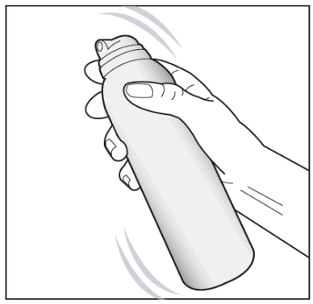
2. Laikykite putų talpyklę mažiausiai 3 cm atstumu nuo odos ir purkškite tiesiai ant kiekvienos pažeistos srities. | 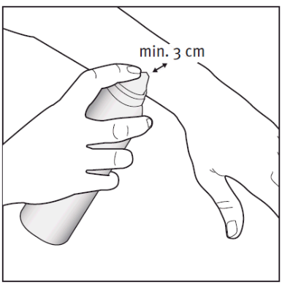
3. Purškiant putų talpyklę galima laikyti bet kokioje padėtyje, išskyrus horizontalią. | 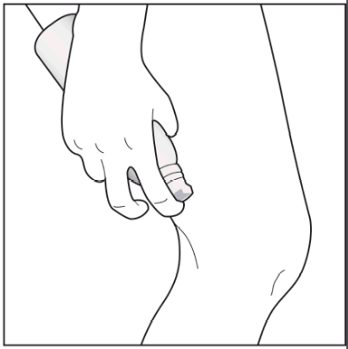
4. Švelniai įtrinkite putas į kiekvieną paveiktą odos sritį. | 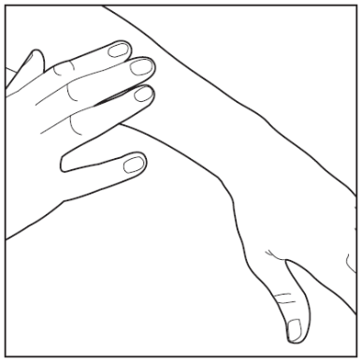
5. Pavartojus putas, uždėkite dangtelį ant putų talpyklės, siekiant išvengti atsitiktinio išpurškimo, kai nenaudojama.
6. Pavartoję Enstilar nusiplaukite rankas (jei putų nevartojate rankoms gydyti). Taip apsisaugosite nuo netyčinio putų patekimo ant kitų kūno vietų (ypač veido, burnos ir akių). Tam, kad poveikis būtų geriausias, rekomenduojama nesiplauti kūno iškart po Enstilar pavartojimo.
Putas palikite ant odos per naktį arba per dieną.

Vartojimas galvos odai

1. Sušukuokite plaukus, pašalindami visus žvynus.

2. Prieš purškiant putų talpyklę keletą sekundžių papurtykite.
3. Laikykite putų talpyklę mažiausiai 3 cm atstumu nuo odos ir purkškite tiesiai ant rankos delno. Purškiant putų talpyklę galima laikyti bet kokioje padėtyje, išskyrus horizontalią. | 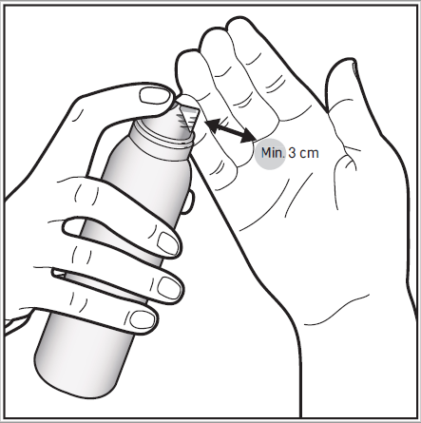
4. Pirštų galais paskirstykite putas ant pažeistų galvos odos vietų. Minimalus reikiamo putų kiekio naudojimas leidžia lengviau jas išplauti. Švelniai įtrinkite putas į galvos odą. Pavartojus putas, uždėkite dangtelį ant putų talpyklės, siekiant išvengti atsitiktinio išpurškimo, kai nenaudojama. | 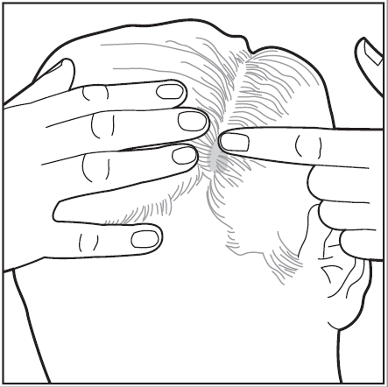
5. Pavartoję Enstilar nusiplaukite rankas. Taip apsisaugosite nuo netyčinio putų patekimo ant kitų kūno vietų (ypač veido, burnos ir akių).
Tam, kad poveikis būtų geriausias, rekomenduojama neplauti plaukų iškart po Enstilar pavartojimo.
Putas palikite ant galvos odos per naktį arba per dieną.

Plaunant plaukus, gali būti naudingos šios rekomendacijos:

- Užpilkite švelnaus, neturinčio gydomojo poveikio šampūno ant sausų plaukų, ypač ant tų vietų, kurios buvo tepamos putomis.  Enstilar lengviau išplauti naudojant šampūną ant sausų plaukų, nes vanduo praskiedžia šampūno valomąjį poveikį. | 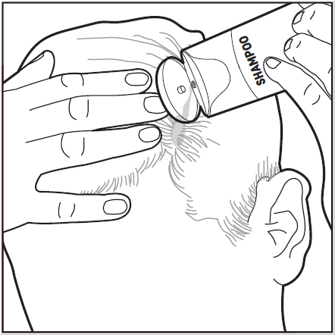
- Įmasažuokite šampūną į sausus plaukus/galvos odą.
Prieš skalavimą, šampūną palaikykite ant galvos odos porą minučių.
- Išskalaukite vandeniu.
- Jei reikia, dar kartą išplaukite plaukus kaip įprastai.

Daugiau tinkamo vartojimo instrukcijų:
- vartokite tik ant psoriazės paveiktos odos, nevartokite vietose, kuriose psoriazė nepasireiškia;
- gerai nuplaukite ar išskalaukite, jei netyčia putų pateko į akis, burną, ant lyties organų ar krūtų, jei žindote;
- nesijaudinkite, jei tam tikras putų kiekis netyčia pateks ant sveikos odos šalia psoriaze paveiktų sričių, bet nušluostykite perteklių;
- neuždenkite tvarsčiais, sandariai neuždenkite ar neapvyniokite gydomos odos srities;
- norint pasiekti optimalų poveikį rekomenduojama nesimaudyti duše arba vonioje iš karto po to, kai buvo pavartotos putos;
- užpurškę putų saugokite nuo kontakto su audiniais, kurie lengvai susitepa nuo riebalų (pvz., šilkas).

Gydymo trukmė
- Vartokite putas kartą per parą. Patogiau putas tepti vakare.
- Įprastas gydymo laikotarpis yra 4 savaitės, bet gydytojas gali nustatyti kitą gydymo laikotarpį.

Kai psoriazė išnyks arba beveik išnyks, gydytojas gali Jums liepti vartoti Enstilar du kartus per savaitę. Enstilar reikia vartoti du kartus per savaitę dvi ne iš eilės einančias dienas (pvz., trečiadienį ir šeštadienį) ant tų vietų, kurios anksčiau buvo paveiktos psoriazės. Tarp vartojimo turėtų būti 2-3 dienos, kurių metu Enstilar nevartojamas.
Jei simptomai vėl atsiranda, turėtumėte vartoti Enstilar vieną kartą per parą, kaip nurodyta aukščiau, ir susisiekite su savo gydytoju, kad peržiūrėtų Jūsų gydymą.

Ką daryti pavartojus per didelę Enstilar dozę
Svarbu: vienos 60 g Enstilar putų talpyklės turi pakakti mažiausiai 4 dienoms (žr. 2 skyriuje „Įspėjimai ir atsargumo priemonės“). Jeigu vartojate kitus vaistus, kurių sudėtyje yra kalcipotriolio, bendra kalcipotriolio paros dozė, įskaitant Enstilar, neturi viršyti 15 g. Pavartojus didesnę, nei rekomenduojama, dozę, kreipkitės į gydytoją.
Per didelio Enstilar kiekio vartojimas gali sukelti su kalcio kiekiu kraujyje susijusius sutrikimus, kurie paprastai išnyksta nutraukus gydymą.
Dėl ilgalaikio per didelio kiekio vartojimo taip pat gali sutrikti normalus antinksčių veikimas (jos yra šalia inkstų ir gamina hormonus).
Daugiau informacijos žr. 4 skyriuje.

Pamiršus pavartoti Enstilar
Negalima vartoti dvigubos dozės norint kompensuoti praleistą dozę.

Nustojus vartoti Enstilar
Nutraukti Enstilar vartojimą reikia laikantis gydytojo nurodymų. Gali būti, kad šio vaisto vartojimą reikės nutraukti palaipsniui, ypač jei jį vartojote ilgą laiką.

Jeigu kiltų daugiau klausimų dėl šio vaisto vartojimo, kreipkitės į gydytoją, vaistininką arba slaugytoją.

4. Galimas šalutinis poveikis

Šis vaistas, kaip ir visi kiti, gali sukelti šalutinį poveikį, nors jis pasireiškia ne visiems žmonėms.

Šalutinis poveikis, nustatytas vartojant Enstilar:
Nedažni šalutinio poveikio reiškiniai (gali pasireikšti rečiau kaip 1 iš 100 asmenų):
- alerginės reakcijos. Simptomai gali būti odos bėrimas ir odos, veido ar burnos patinimas;
- psoriazės pasunkėjimas arba paūmėjimas, kai gydymas nutraukiamas;
- padidėjęs kalcio kiekis kraujyje;
- odos sudirginimas, įskaitant niežėjimą, skausmą, deginimą ir dilgčiojimą ir (arba) odos paraudimą;
- plaukų šaknų paraudimas, skausmas arba patinimas (folikulitas);
- odos spalvos netekimas (depigmentacija).

Šalutinio poveikio reiškiniai, kurių dažnis nežinomas (negali būti apskaičiuotas pagal turimus duomenis):
- miglotas matymas;
- odos paraudimas vaisto vartojimo vietoje.

Enstilar sudėtyje yra betametazono (stipraus steroido) ir kalcipotriolio. Todėl Jums gali pasireikšti toliau išvardyti šalutiniai poveikiai. Labiausiai tikėtina, kad šie šalutiniai poveikiai atsiras po Enstilar ilgalaikio vartojimo, po vartojimo uždengus nepralaidžiu tvarsčiu arba vartojant odos raukšlėse (pvz., kirkšnyse, pažastyse ar po krūtimis), arba ant didelių odos plotų:
- alerginės reakcijos su veido ar kitų kūno dalių, pvz., rankų ar pėdų, patinimu. Taip pat gali atsirasti burnos ar gerklės patinimas ir sunkumas kvėpuoti;
- Jūsų kraujyje arba šlapime gali padidėti kalcio kiekis ir pasireikšti simptomai. Padidėjusio kalcio kiekio požymiai yra dažnas šlapinimasis, vidurių užkietėjimas, raumenų silpnumas ir sumišimas. Tačiau nutraukus gydymą kalcio kiekis grįžta į normą.
- gali sutrikti Jūsų antinksčių veikla. Požymiai yra nuovargis, depresija, nerimas.
- miglotas regėjimas, sunkumas matyti naktį ir jautrumas šviesai (tai gali būti kararaktos požymiai);
- akių skausmas, akių paraudimas, nusilpęs arba miglotas regėjimas (tai gali būti padidėjusio akispūdžio požymiai);
- infekcijos (kadangi Jūsų imuninė sistema yra susilpninta);
- pustulinė psoriazė (paraudusi psoriazės sritis su gelsvais pūliniais);
- Jums gali atsirasti gliukozės kiekio kraujyje svyravimų.
Jei Jums pasireiškė bet kuris iš anksčiau išvardytų šalutinių poveikių, nedelsiant kreipkitės į gydytoją.

Silpnesni šalutinio poveikio reiškiniai, kuriuos sukelia kalcipotriolio arba betametazono vartojimas, pateikti toliau:
- odos suplonėjimas;
- strijų pasirodymas;
- paviršinių kraujagyslių išryškėjimas;
- pasikeitęs plaukų augimas;
- raudonas bėrimas aplink burną (perioralinis dermatitas);
- psoriazės pasunkėjimas;
- odos jautrumas šviesai dėl kurio atsiranda bėrimas;
- niežtintis odos bėrimas (egzema);
- trumpalaikis baltų ar žilų plaukų spalvos pasikeitimas į gelsvą spalvą, vartojant ant plaukuotosios galvos dalies.

Pranešimas apie šalutinį poveikį
Jeigu pasireiškė šalutinis poveikis, įskaitant šiame lapelyje nenurodytą, pasakykite gydytojui arba vaistininkui. Pranešimą apie šalutinį poveikį galite užpildyti ir pateikti Valstybinės vaistų kontrolės tarnybos prie Lietuvos Respublikos sveikatos apsaugos ministerijos tinklalapyje https://vvkt.lrv.lt/lt/ nurodytais būdais arba paskambinti nemokamu telefonu +370 800 73 568. Pranešdami apie šalutinį poveikį galite mums padėti gauti daugiau informacijos apie šio vaisto saugumą.

5. Kaip laikyti Enstilar

Įspėjimas: ypač degus aerozolis. Slėginė talpyklė: kaitinant gali sprogti. Saugoti nuo tiesioginių saulės spindulių. Nelaikykite aukštesnėje nei 50 °C temperatūroje. Nepradurkite ir nedeginkite, net išnaudoto. Nepurkšti į atvirą liepsną arba kitus degimo šaltinius. Laikyti atokiau nuo žiežirbų, atviros liepsnos ir kitų uždegimo šaltinių. Nerūkyti.

Šį vaistą laikykite vaikams nepastebimoje ir nepasiekiamoje vietoje.

Ant dėžutės ir putų talpyklės po „EXP“ nurodytam tinkamumo laikui pasibaigus, šio vaisto vartoti negalima. Vaistas tinkamas vartoti iki paskutinės nurodyto mėnesio dienos.

Laikyti ne aukštesnėje kaip 30 °C temperatūroje.
Putų talpyklė turi būti išmesta praėjus 6 mėnesiams po pirmojo atidarymo.

Vaistų negalima išmesti į kanalizaciją arba su buitinėmis atliekomis. Kaip išmesti nereikalingus vaistus, klauskite vaistininko. Šios priemonės padės apsaugoti aplinką.

6. Pakuotės turinys ir kita informacija

Enstilar sudėtis
- Veikliosios medžiagos yra kalcipotriolis ir betametazonas.
Viename grame odos putų yra 50 mikrogramų kalcipotriolio (monohidrato pavidalu) ir 0,5 mg betametazono (dipropionato pavidalu).
- Pagalbinės medžiagos yra skystasis parafinas, polioksipropileno stearilo eteris, visų racematų alfa-tokoferolis, minkštasis baltas parafinas, butilhidroksitoluenas (E321), butanas, dimetileteris.

Enstilar išvaizda ir kiekis pakuotėje
Enstilar yra odos putos.
Išpurškus susidaro baltos arba balkšvos spalvos putos. Putos atrodo kaip nesiplečiančios putos, kurios po išpurškimo palaipsniui subliūkšta.

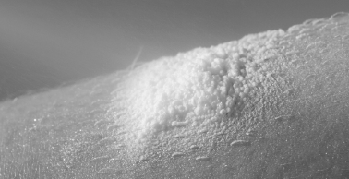

Aliuminio putų talpyklė, iš vidaus padengta poliamido-imido lako sluoksniu, su įtaisytu nenutrūkstamo tiekimo vožtuvu ir išpurškimo greičio reguliatoriumi.
Putų talpyklėje yra 60 g putų, neįskaitant propelento kiekio.
Pakuotėje yra 1 talpyklė.

Registruotojas eksportuojančioje valstybėje ir gamintojas

Registruotojas
Leo Pharma A/S
Industriparken 55
DK - 2750 Ballerup
Danija

Gamintojas
LEO Laboratories Ltd.
285 Cashel Road, Crumlin
Dublin 12
Airija

arba

Colep Laupheim GmbH & Co. KG
Fockestraße 12
DE-88471 Laupheim
Vokietija

arba

LEO Pharma A/S
Industriparken 55
DK-2750 Ballerup
Danija

Lygiagretus importuotojas
UAB „Niromed“
Žirmūnų g. 139A
LT-09120 Vilnius
Lietuva

Perpakavo
LABOR Przedsiębiorstwo Farmaceutyczno-Chemiczne sp. z o.o.
Ul. Długosza 49,
51-162 Wrocław,
Lenkija

arba

UAB „Entafarma“
Klonėnų vs. 1,
LT-19156 Širvintų r. sav.
Lietuva

Šis pakuotės lapelis paskutinį kartą peržiūrėtas 2026-09-24.

Išsami informacija apie šį vaistą pateikiama Valstybinės vaistų kontrolės tarnybos prie Lietuvos Respublikos sveikatos apsaugos ministerijos tinklalapyje https://vvkt.lrv.lt/lt/.

